**LAPORAN PROYEK AKHIR**

**PEMROGRAMAN EMBEDED**



Kelompok 4

MUHAMMAD FARISHANIF WIDYONO

MUHAMMAD FATIH FAHROJI

RACHMAN HANAFI

MUSTOFA

ROYHAN

**Sistem Pengamanan Pintu Berbasis Arduino Uno**

**2021**

1. PENDAHULUAN
   1. Latar belakang

Teknologi Internet-of-Things (IoT) sudah berkembang cukup pesat belakangan ini. Berbagai bidang kehidupan mulai mengaplikasikan teknologi ini ke dalam bagiannya. Mulai dari hal yang rumit seperti sistem penerbangan pesawat antariksa, hingga hal yang kecil seperti mematikan lampu berbekal tepuk tangan. Pengaplikasian teknologi ini dasarnya sangat mudah. Hanya berbekal satu mikroprosesor dan satu modul saja, seorang pengembang sudah dapat membuat sebuah perangkat IoT.

Ada satu aspek yang sangat menarik untuk disentuh oleh taknologi IoT: keamanan. Aspek ini berbicara mulai dari cara mengamankan data rahasia hingga sesuatu yang kecil seperti mengunci tutup eskrim. Tim kami kali ini mengembangkan sebuah Sistem Pengamanan Pintu Berbasis Arduino Uno. Sesuai namanya, board Arduino Uno adalah backbone dari sistem IoT kami dan berfungsi vital dalam jalannya sistem. Tujuannya adalah membuat sebuah sistem IoT yang dapat memermudah pengguna dengan:

* Tidak menggunakan anak kunci untuk mengunci pintu.
* Otomatis mengunci bahkan jika pengguna lupa untuk mengunci pintu tersebut.
* Menggunakan biaya di bawah lima ratus ribu rupiah.

Harapannya, sistem yang kami buat dapat membuat keamanan rumah pengguna menjadi lebih ekonomis, praktis, dan aman.

* 1. Perumusan masalah

Bagaimana cara membuat Sistem Pengamanan Pintu Berbasis Arduino Uno?

* 1. Batasan dan ruang lingkup masalah

Berdasarkan pemaparan di atas, batasan masalah yang kami buat adalah sebagai berikut:

* Sistem menggunakan rfid sebagai metode untuk membuka dan mengunci pintu dari arah datang masuknya pengguna.
* Sistem menggunakan potensiometer sebagai metode untuk membuka dan mengunci pintu dari arah pergi keluarnya pengguna.
* Sistem menggunakan proximity sensor untuk mengecek keberadaan pengguna yang akan datang masuk.
* Sistem secara otomatis mengunci pintu bila tidak mendeteksi pengguna dalam kurun waktu tertentu.
  1. Tujuan dan manfaat

Membuat sistem yang dapat memudahkan dan mengamankan proses penguncian pintu dengan teknologi IoT.

1. TEORI
   1. Teori dan konsep
      1. Sistem tertanam

Sistem benam atau sistem tertanam adalah sistem komputer tujuan-khusus dengan seluruh bagian yang diperlukan dimasukkan menjadi satu dalam perangkat tersebut. Kata tertanam (embedded) menunjukkan bahwa sistem ini merupakan perangkat lengkap termasuk bagian sistem mekanik dan elektrik. Sebuah sistem tertanam memiliki kebutuhan tertentu dan melakukan tugas yang telah diset sebelumnya, tidak seperti komputer pribadi serba guna, serta sistem tertanam biasanya diimplementasikan dengan menggunakan mikrokontroler.

Pada proyek kami, sistem yang kami buat memiliki tugas untuk mengunci pintu secara otomatis ketika tidak ada pengguna terdeteksi dan membuka kunci tanpa perlu anak kunci. Mikrokontroler yang kami gunakan adalah Arduino Uno Rev. 3 serta modul yang kami gunakan mencakup RFID, POTENSIOMETER, SENSOR ULTRASONIC, LED, PIEZO BUZZER, dan SERVO.

* + 1. Arduino Uno

Arduino Uno adalah yang paling banyak digunakan. Terutama untuk pemula sangat disarankan untuk menggunakan Arduino Uno. Banyak sekali referensi yang membahas Arduino Uno. Versi yang terakhir adalah Arduino Uno R3 (Revisi 3), menggunakan ATMEGA328 sebagai Microcontrollernya, memiliki 14 pin I/O digital dan 6 pin input analog. Untuk pemprograman cukup menggunakan koneksi USB type A to To type B. Sama seperti yang digunakan pada USB printer.

Mikrokontroler ini berfungsi sebagai backbone dari sistem yang kami buat, berfungsi untuk mengatur kapan kunci dibuka, ditutup, serta menyimpan data pengguna yang dapat membuka pintu tersebut. Dasarnya, penggunaan mikrokontroler ini adalah yang paling tepat mengingat kesediaan dan kemudahan penggunaan, perancangan, dan pemprogramannya.

* + 1. Radio Frequency Identification (RFID)

RFID adalah sebuah metode identifikasi dengan menggunakan sarana yang disebut label RFID atau transponder untuk menyimpan dan mengambil data jarak jauh. Label atau kartu RFID adalah sebuah benda yang bisa dipasang atau dimasukkan di dalam sebuah produk, hewan atau bahkan manusia dengan tujuan untuk identifikasi menggunakan gelombang radio. Label RFID berisi informasi yang disimpan secara elektronik.

Label RFID yang digunakan pada kelompok kami dipasangkan pada sebuah kartu dan sebuah gantungan kunci. Pengguna yang menggunakan kartu diibaratkan memiliki otorisasi untuk mengakses kunci sementara gantungan kunci tidak. Label RFID yang kami gunakan bertipe pasif yang berisi ID yang berbeda untuk membedakan mana pengguna yang dapat masuk dan mana yang tidak. Label yang pasif tidak membutuhkan sumber tenaga, sedangkan label yang aktif membutuhkan sumber tenaga untuk dapat berfungsi.

* + 1. Potensiometer

Potensiometer adalah resistor tiga terminal dengan sambungan geser yang membentuk pembagi tegangan dapat disetel. Jika hanya dua terminal yang digunakan (salah satu terminal tetap dan terminal geser), potensiometer berperan sebagai resistor variabel atau Rheostat. Potensiometer biasanya digunakan untuk mengendalikan peranti elektronik seperti pengendali suara pada penguat. Fungsi modul ini pada sistem kami adalah sebagai pembuka dan penutup kunci dari belakang pintuh (arah pengguna pergi keluar). Walau biasanya digunakan sebagai modul yang dapat mengubah arus listrik secara perlahan, modul ini juga dapat digunakan untuk memberi input. Awalnya, kami ingin menggunakan pushbutton untuk hal ini, tetapi hasil yang diberikan kurang konsisten jadi modul ini adalah pilihan terbaik selanjutnya.

* + 1. Ultrasonic Sensor

Sensor ultrasonik HC-SR04 menggunakan SONAR untuk menentukan jarak suatu objek seperti yang dilakukan kelelawar. Alat ini menawarkan deteksi jarak non-kontak yang sangat baik dengan akurasi tinggi dan pembacaan yang stabil dalam paket yang mudah digunakan dari 2 cm hingga 400 cm atau 1 inci hingga 13 kaki. Jarak deteksi yang kami gunakan tidak lebih dari 3 meter, hal ini sengaja dilakukan untuk kesalahan pembacaan (terdapat orang lewat atau mendeteksi tembok daripada pengguna). Juga, tidak seperti sensor jarak inframerah, pengoperasian sensor ultrasonic tidak terpengaruh oleh sinar matahari atau material hitam, membuat hasil pembacaan lebih konsisten.

* + 1. Piezo Buzzer

Piezoelectronic Buzzer adalah loudspeaker yang menggunakan efek piezoelektrik untuk menghasilkan suara. Gerakan mekanis awal dibuat dengan menerapkan tegangan ke bahan piezoelektrik, dan gerakan ini biasanya diubah menjadi suara yang dapat didengar menggunakan diafragma dan resonator. Dibandingkan dengan desain speaker lainnya, speaker piezoelektrik relatif mudah digunakan. Karena hal ini, sebagai metode pemberitahuan untuk pengguna apabila RFID yang dideteksi terotorisasi atau tidak, kami menggunakan Piezo Buzzer.

* + 1. Servomotor

Servomotor adalah servomekanisme loop tertutup yang menggunakan umpan balik posisi untuk mengontrol gerakan dan posisi akhirnya. Input ke kontrolnya adalah sinyal (baik analog atau digital) yang mewakili posisi yang diperintahkan untuk poros output. Hal ini membuat servomotor dapat digunakan untuk aplikasi yang memerlukan gerakan lebih dari satu, cocok untuk sistem kami yang perlu membuka dan menutup kembali kunci yang digunakan.

1. METODOLOGI
   1. Blok diagram

Power Supply

LCD

Buzzer

LED

RFID

Arduino Uno

HC-SR04

(Ultrasonik)

Potensio meter

Servo

* 1. 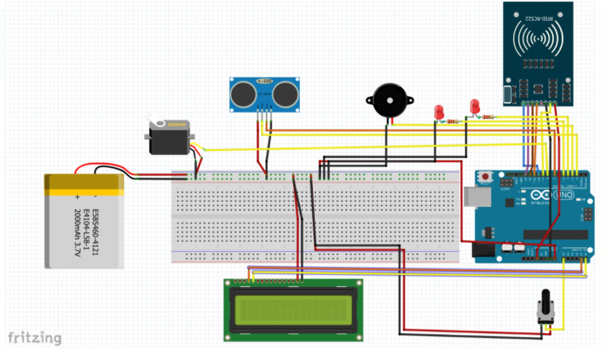Rangkaian Arduino
  2. Flow chart

3.3.1 Flow chart RFID

start

Inisialisasi

Setup sensor

RFID mendeteksi?

tidak

ya

Mendeteksi UID

tidak

UID Valid?

ya

Tampil pada Serial

Menggerakan servo menjadi 90 derajat

ya

tidak

Derajat servo adalah 0?

stop

3.3.2 Flow chart HC-SR04(sensor Ulttasonik)

start

Inisialisasi

Setup sensor

Ultrasonik mendeteksi?

tidak

ya

Mengukur Jarak

Jarak > 25 cm melebihi 4 detik?

tidak

ya

Derajat servo adalah 90?

tidak

Menggerakan servo menjadi 0 derajat

stop

3.3.3 Flow chart Potensiometer

start

Inisialisasi

Setup sensor

Memasukkan input potensiometer

ya

Mendeteksi sensor value sesuai input

tidak

tidak

ya

Derajat servo adalah 0?

Derajat servo adalah 90?

tidak

Sensor value > 1000?

ya

ya

Menggerakan servo menjadi 90 derajat

Menggerakan servo menjadi 0 derajat

stop

stop

1. ANALISIS

Menggunakan metode analisis 5w1h tim kami dapat menarik beberapa analisis yaitu:

1. WHAT: Apa itu Sistem Pengamanan Pintu Berbasis Arduino Uno?

Sistem pengamanan pintu berbasis Arduino Uno adalah sebuah sistem IoT yang dibuat oleh kelompok kami dengan memadukan modul RFID, POTENSIOMETER, SENSOR ULTRASONIC, LED, PIEZO BUZZER, dan SERVO ke dalam mikrokontroler Arduino Uno Rev. 3. Dasarnya, sistem ini digunakan untuk mengamankan proses penguncian dan pembukaan pintu bagi pengguna. Implementasi sistem ini juga membuat pengguna tidak perlu menggunakan anak kunci yang mudah hilang ataupun khawatir lupa apabila pintu belum dikunci.

1. WHERE: Dimana Sistem Pengamanan Pintu Berbasis Arduino Uno dapat diimplementasikan?

Di semua pintu yang ingin diganti mekanisme pengunciannya. Pada sistem yang kami buat ini masih dalam tahap Alpha, karenanya baik bentuk maupun mekanisme penguncian terlihat kasar. Untuk sekarang, proses peningkatan ke sistem ini harus dilakukan dengan cara mengganti mekanisme pengunciannya itu sendiri.

1. WHEN: Kapan Sistem Pengamanan Pintu Berbasis Arduino Uno dapat digunakan pengguna?

Ketika pengguna ingin membuka pintu saat ingin masuk ke dalam atau ketika pengguna ingin pergi ke luar. Sistem ini bertujuan untuk memudahkan proses itu dengan mengganti anak kunci ke sistem RFID yang dapat ditempatkan pada gantungan kunci atau kartu yang bisa diselipkan di dompet atau kantong apapun. Lalu, mekanisme penguncian dibuat otomatis ketika tidak ada pengguna terdeteksi agar pengguna tidak perlu khawatir bila lupa mengunci pintu.

1. WHO: Siapa yang mendapat manfaat Sistem Pengamanan Pintu Berbasis Arduino Uno?

Pengguna yang memiliki otorisasi untuk mengakses pintu tersebut. Apabila sistem mendeteksi RFID yang tidak terotorisasi, maka piezo buzzer akan berbunyi nyaring dan panjang serta pintu akan tetap terkunci. Hal ini untuk memeringatkan orang-orang sekitar ada percobaan masuk dari orang yang tidak terotorisasi.

1. WHY: Kenapa Sistem Pengamanan Pintu Berbasis Arduino Uno lebih baik daripada sistem konvensional?

Karena kelebihan modul yang digunakan dapat memermudah dan menjamin keamanan pengguna. Selama sistem berjalan tanpa kendala seperti yang sudah didesain, pintu akan terus tertutup apabila pengguna tidak memiliki akses dan otomatis terkunci bahkan bila pengguna lupa untuk menguncinya. Mekanisme pembukaan kuncinyapun sangat mudah, pengguna hanya perlu membawa kartu RFID yang dapat diselipkan di dalam dompet atau gantungan kunci yang dapat digantung dimanapun serta jika pengguna ingin pergi ke luar, pengguna hanya perlu menggunakan potensiometer yang ada di belakang pintu. Hal ini jauh lebih baik dandingkan dengan metode konvensional yang perlu menggunakan anak kunci kecil yang mudah hilang dan membuat khawatir pengguna apabila belum dikunci.

1. HOW: Bagaimana Sistem Pengamanan Pintu Berbasis Arduino Uno diimplementasikan?

Metode paling mudah adalah mengganti mekanisme penguncian pintu yang sudah tertempel pada pintu tersebut. Hal ini termasuk mencabut rumah kunci beserta mekanisme di dalamnya. Lalu, modul kami dapat diintregasikan dengan mekanisme kunci yang sama, hubungkan servomotor dengan mekanisme kunci lalu pasang kembali dan sistempun siap untuk digunakan.

1. KESIMPULAN DAN SARAN
   1. Kesimpulan

Pembuatan sistem ini diharapkan dapat membantu pengguna dalam mengamankan kunci pintu yang digunakan. Tidak hanya mengamankan tapi juga membantu membuatnya lebih ekonomis dan praktis karena minimnya perawatan dan mudahnya penggunaan sistem. Walau sistem ini masih punya banyak kekurangan, tim kami merasa bangga telah berhasil membuat sistem IoT yang dapat berjalan sesuai dengan konsep awal kami.

* 1. Saran

Beberapa kendala yang kami temui selama pembuatan sistem berada pada kekurangan pengalaman kami. Walau demikian, kebanyakan galat yang terjadi disebabkan oleh beberapa modul yang tidak konsisten memberi input maupun output. Hal ini dapat dicegah dengan menggunakan modul yang memiliki kualitas lebih baik lagi ke depannya.

6. Hasil

6.1 Foto

6.1.1 Tampilan Depan

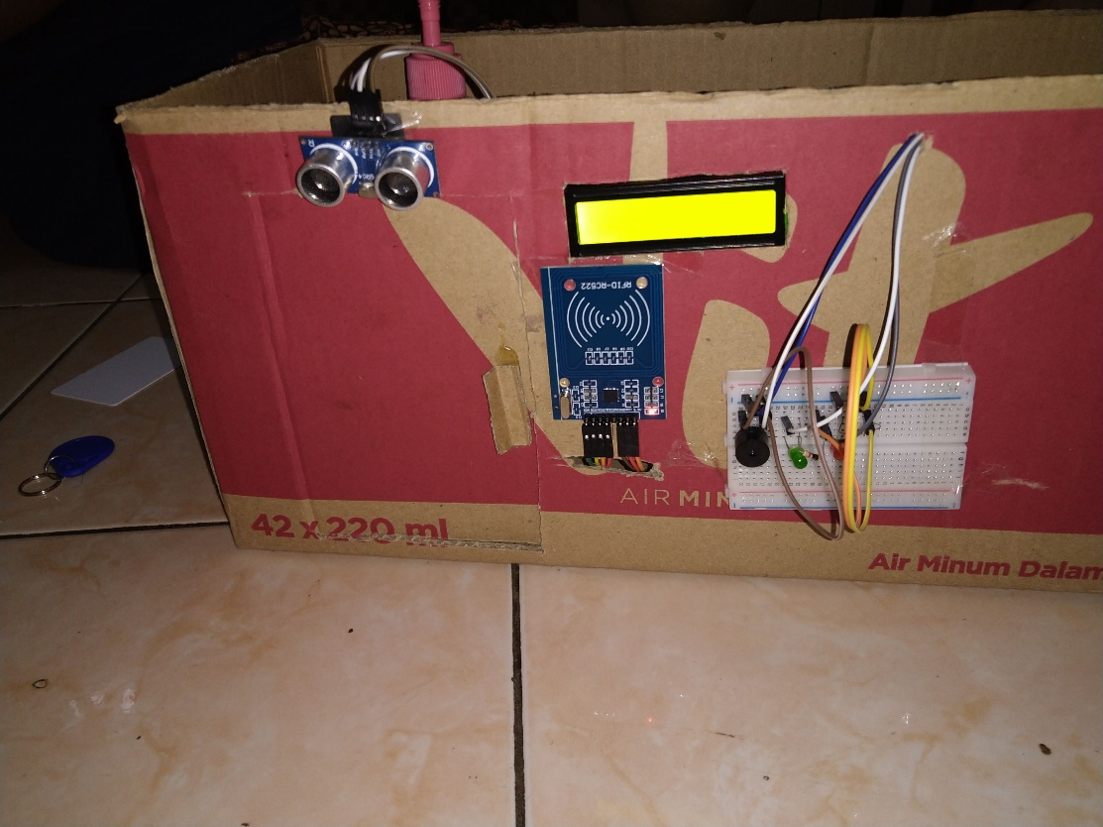

6.1.2 Tampilan Belakang

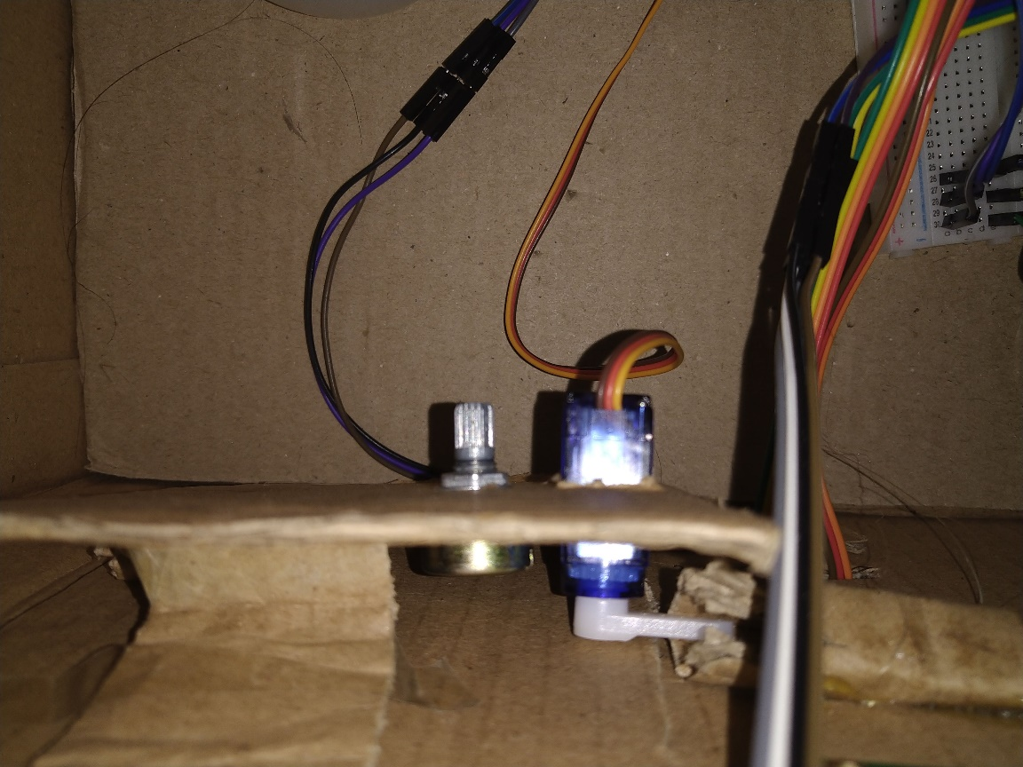

6.1.3 Tampilan Kabel

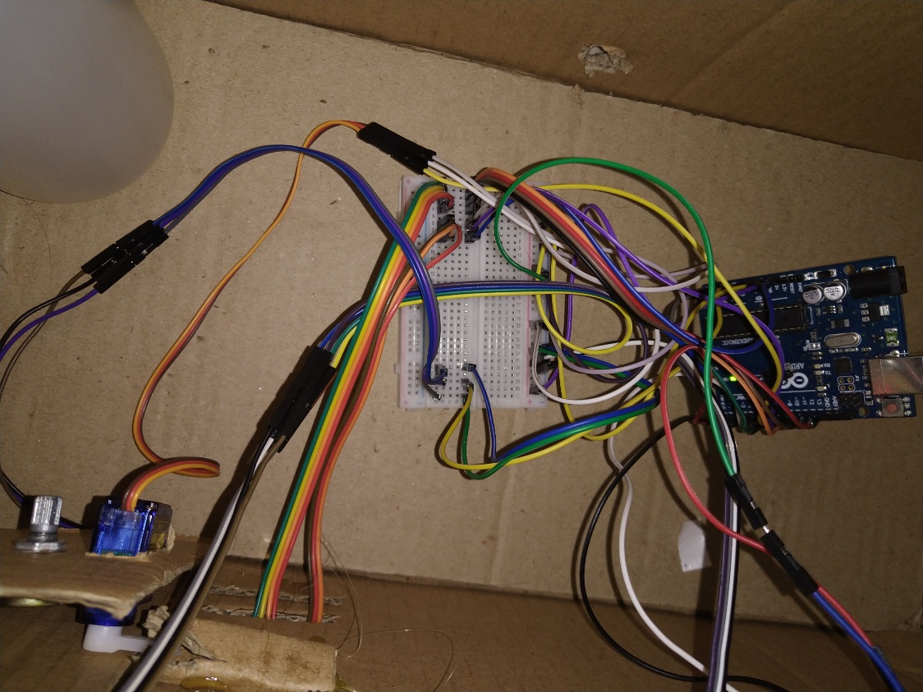

6.2 Video

<https://drive.google.com/folderview?id=1rfDJ-3a5bFpns4L79H9qg4eeHIZmTuVC>